* **Install Xampp Terlebih dahulu**
* **Aktif kan xampp, seperti di gambar di bawah**

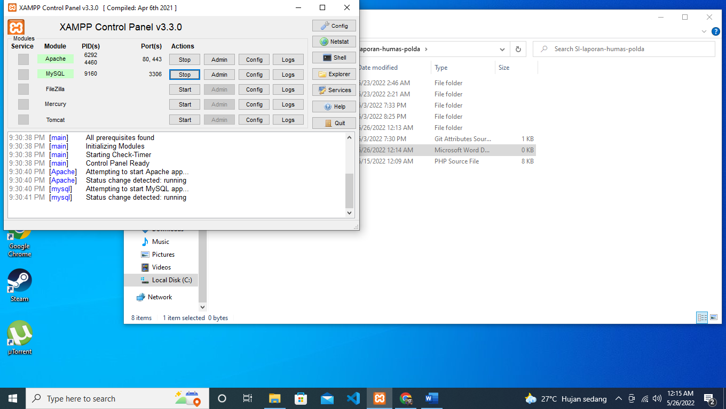

* **Pindahkan file project yang berbentuk zip / winrar kedalam folder XAMPP, pastikan install XAMPP di directori C**

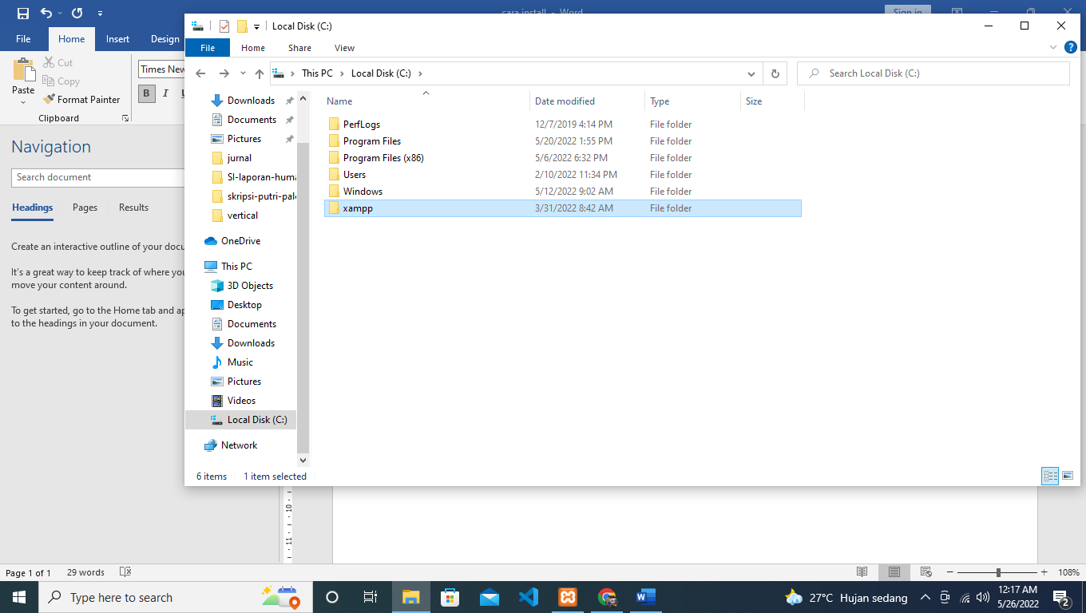

* **Selanjutnya masuk ke folder XAMPP, Masuk ke Folder HTDOCS**

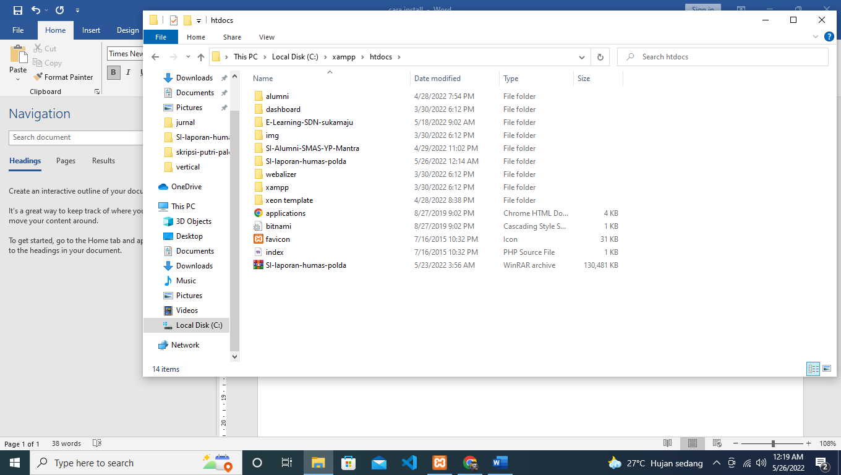

* **Paste kan file project yang telah di download ke dalam Xampp, Htdocs dan lalu extrat**
* **Buka browser contoh, chrome or mozilla firefox**
* **Ketik localhost di link bar**

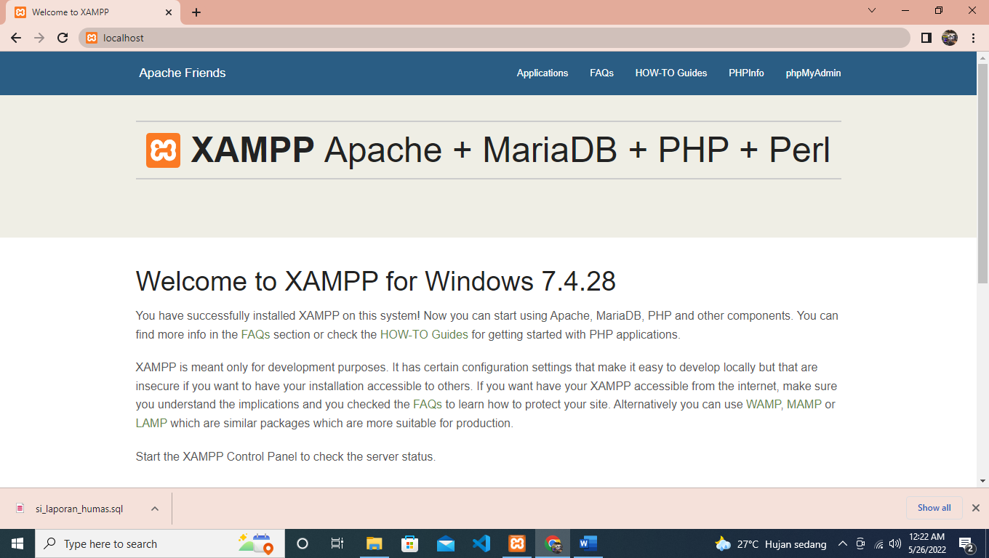

* **Pilih phpMyAdmin**

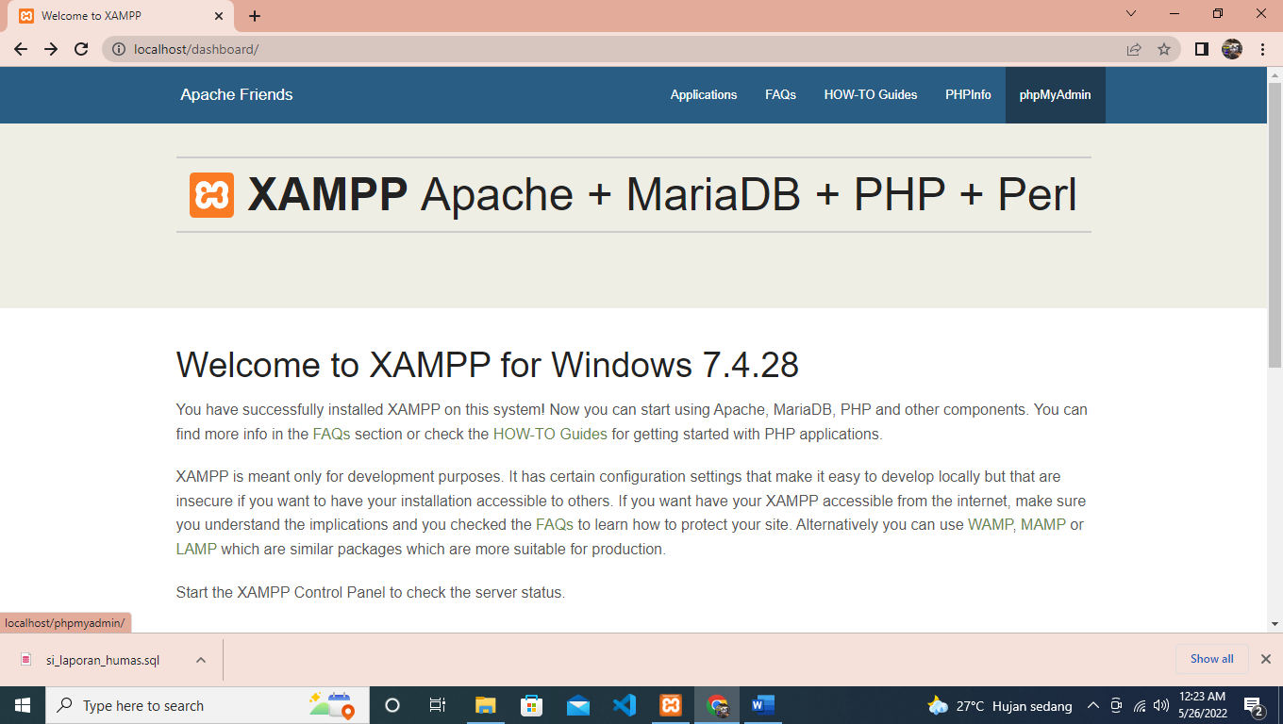

* **Maka akan tampil seperti gambar berikut ini**

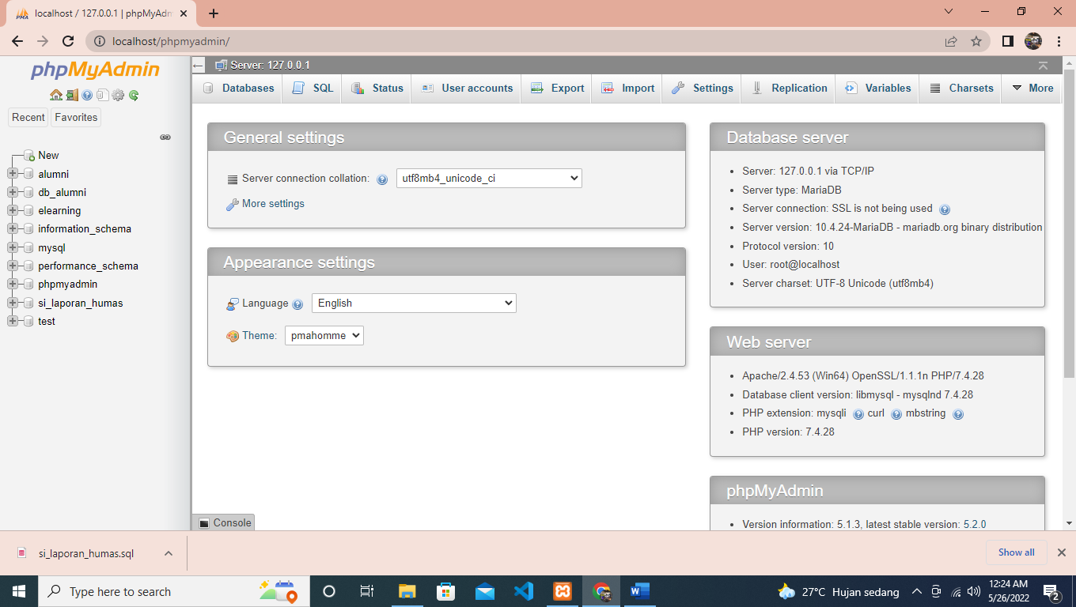

* **Create / buat baru database , sebelum itu perhatikan nama database di project adan, dapat di lihat di folder project ada -> folder database …**

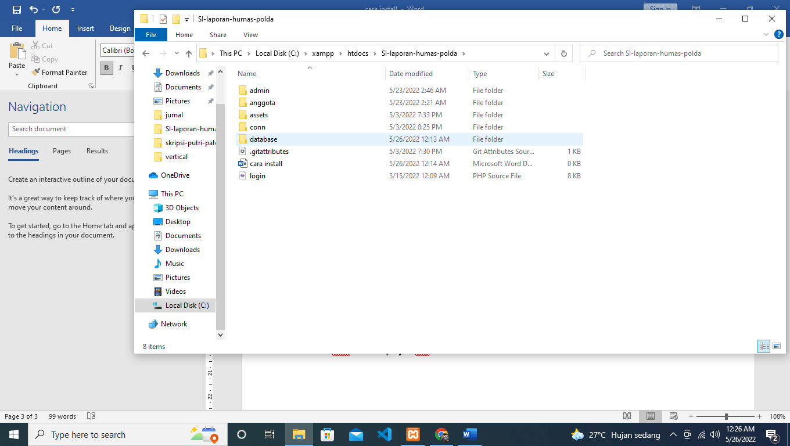

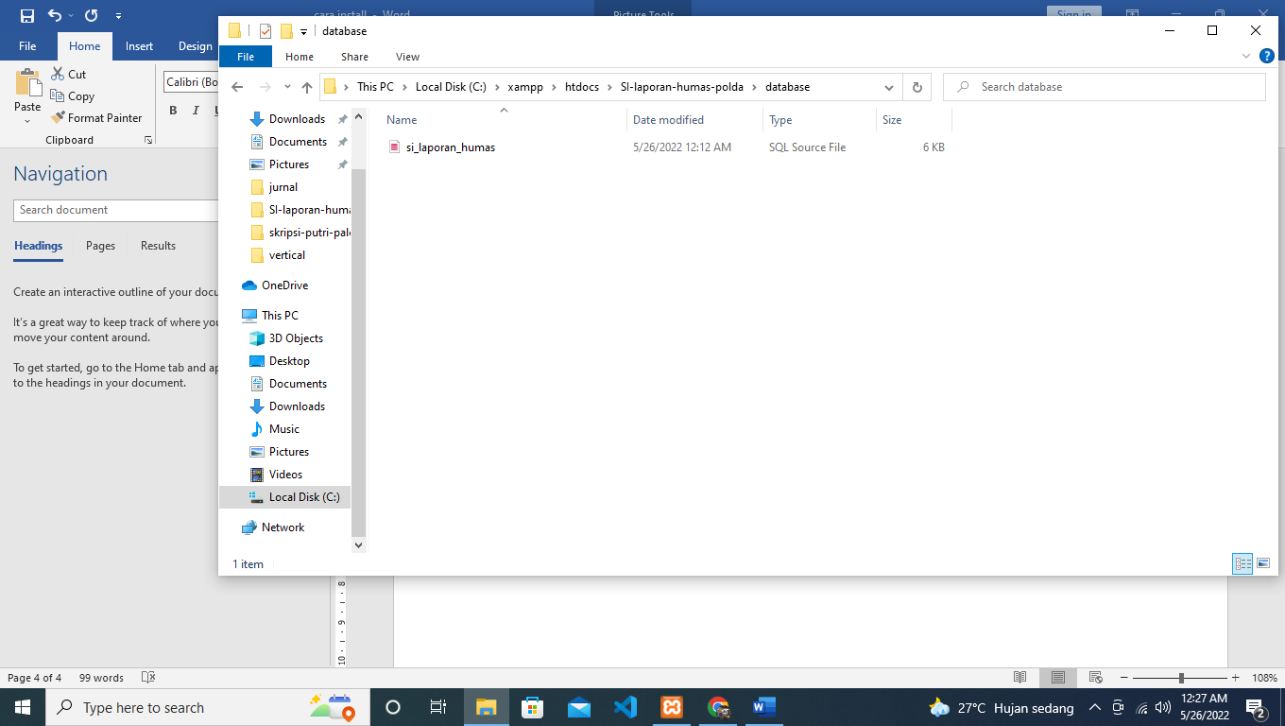

Ini nama databasenya

* Selanjutnya Kembali ke browser ke manu localhost -> PHPMyAdmin -> new

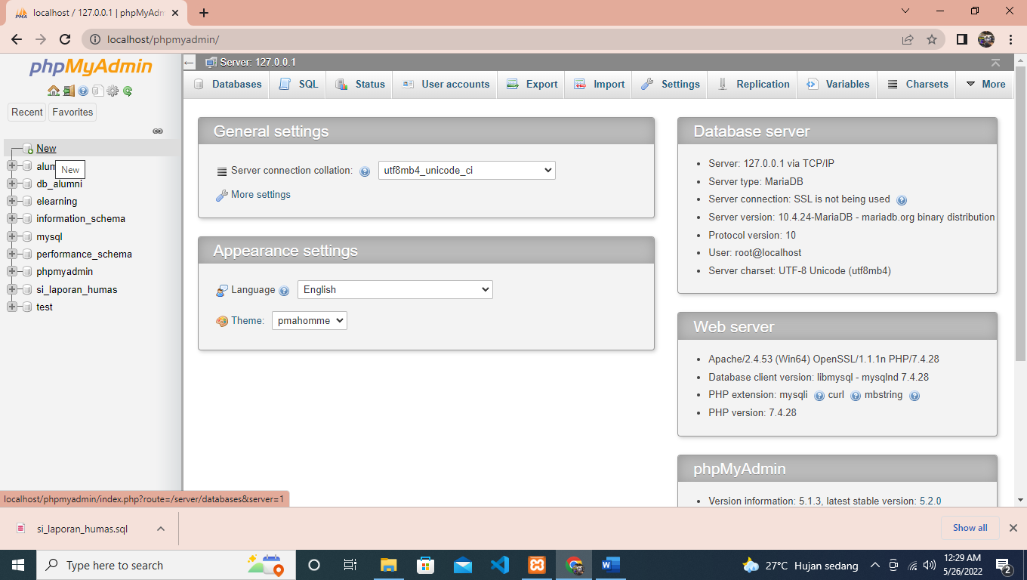

* Masukan nama database sesuai dengan nama file yang ada di folder database di project kita

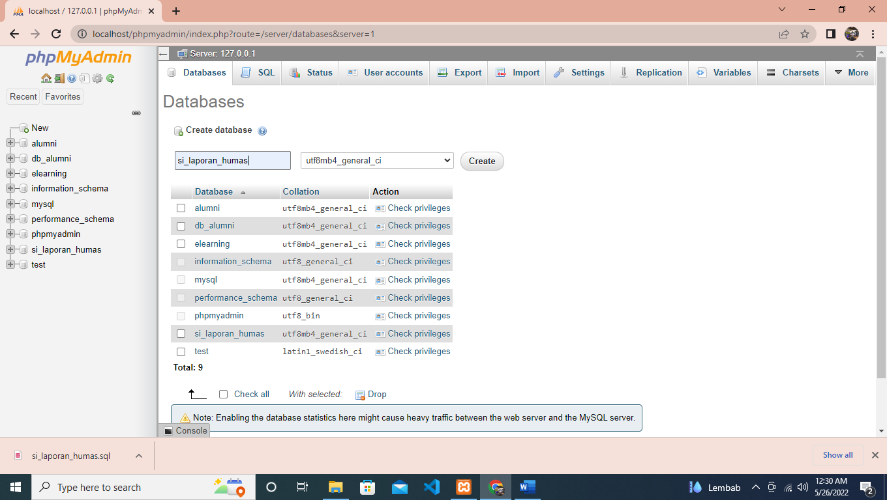

* Selanjutnya maka akan muncul nama database yang baru,

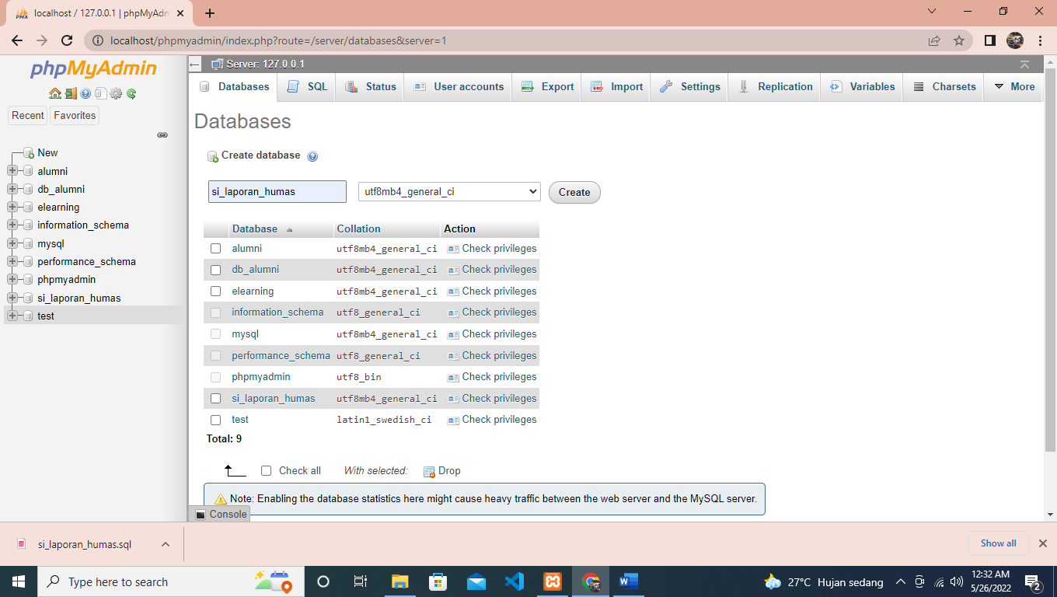

* Klik nama database yang baru kita buat tadi, terus pilih menu import

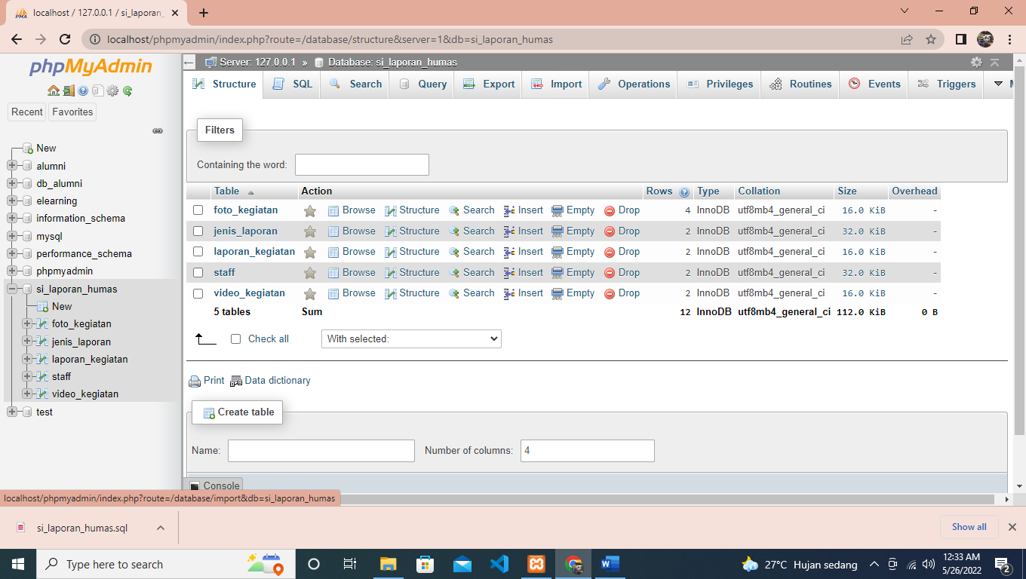

* Selanjutnya akan tampil menu sepeti di bawah ini

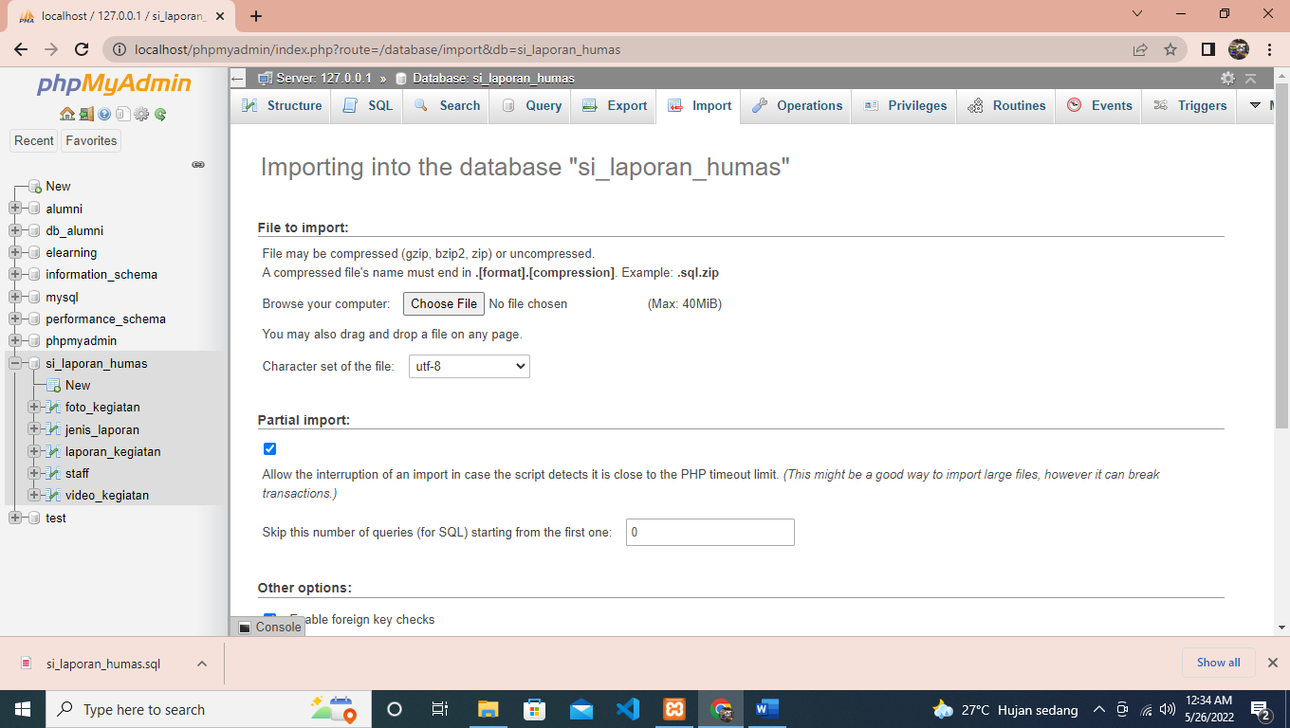

* Pilih choose file



* Nah maka kita pilih file database yang ada di folder database project kita tersebut



Database kita